О закреплении территорий за муниципальными бюджетными
дошкольными образовательными учреждениями
Сармановского муниципального района

В соответствии с требованиями п.5 статьи 63 Закона Российской Федерации от 29.12.2012 года № 273 «Об образовании» и в целях соблюдения конституционных прав граждан на получение общедоступного и бесплатного общего образования, обеспечения территориальной доступности дошкольных образовательных учреждений,

ПОСТАНОВЛЯЮ:
1. Закрепить за муниципальными дошкольными образовательными учреждениями, реализующими основные образовательные программы, следующие территории (населенные пункты) согласно приложению.
2.Рекомендовать Главам поселений и руководителям муниципальных дошкольных образовательных учреждений обеспечить прием граждан, проживающих на территории, закрепленной за муниципальным образовательным учреждением.
3.Опубликовать настоящее постановление в районной газете «Сарман» и разместить на официальном сайте отдела образования Сармановского муниципального района в информационно-телекоммуникационной сети Интернет.
4. Контроль за исполнение настоящего постановления возложить на заместителя Руководителя Исполнительного комитета по социальному развитию И.Р.Сахипову.

Руководитель
Исполнительного комитета
Сармановского муниципального района А.Ф.Мухаметгараев

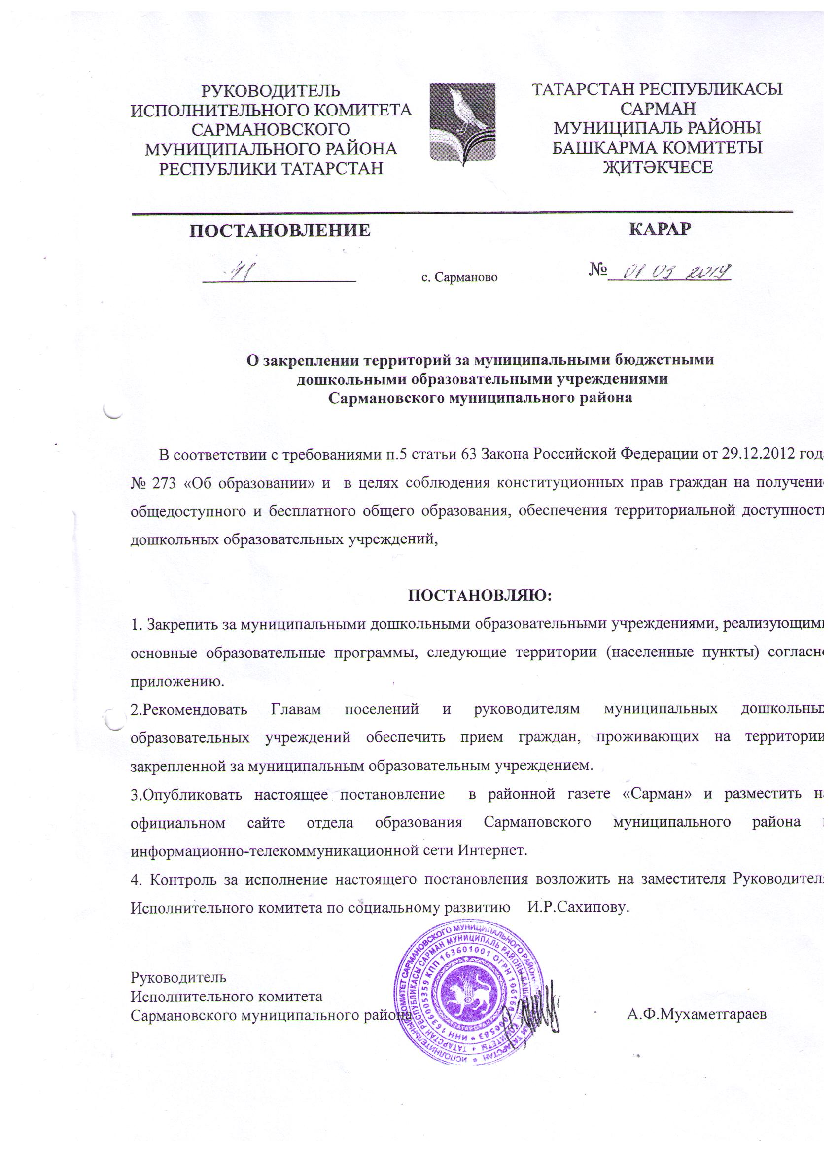
Приложение к постановлению
Исполкома Сармановского МР
№ 41 от «01 » марта 2019г.

 | Муниципальное образовательное учреждение | Закрепленная территория (населенный пункт)
Дошкольные образовательные учреждения
- 1 | Муниципальное бюджетное дошкольное образовательное учреждение «Азалаковский детский сад» | д. Азалаково
- 21 | Муниципальное бюджетное дошкольное образовательное учреждение «Карашай-Сакловский детский сад» | д. Карашай Саклово,д.Чурашево , д.Новое Саклово
 | Муниципальное бюджетное дошкольное образовательное учреждение «Кавзияковский детский сад» | д. Кавзияково, д.Нижний Бикмет, д.Петровка БК, д.Рантамак
 | Муниципальное бюджетное дошкольное образовательное учреждение «Каташ-Каранский детский сад» | д. Каташ Каран
 | Муниципальное бюджетное дошкольное образовательное учреждение «Большенуркеевский детский сад» | д.Большое Нуркеево, д. Сарысаз Такерман
 | Муниципальное бюджетное дошкольное образовательное учреждение «Новоахметовский детский сад» | д. Новое Ахметово
 | Муниципальное бюджетное дошкольное образовательное учреждение «Петровскозаводской детский сад» | д.Петровский Завод, д.Мустафино, д.Пробуждение, д.Чукмарлы, д.Усаево, д.Верхние Чершилы, д.Нижние Чершилы, д.Кук Тау
 | Муниципальное бюджетное дошкольное образовательное учреждение «Рангазарский детский сад» | д.Рангазарово
 | Муниципальное бюджетное дошкольное образовательное учреждение «Сарайлинский детский сад» | д. Сарайлы , д.Яхшибаево
 | Муниципальное бюджетное дошкольное образовательное учреждение «Староимянский детский сад» | д. Старый Имян, д. Сулы-Саклово
 | Муниципальное бюджетное дошкольное образовательное учреждение «Детский сад №1 «Солнышко» | с. Сарманово  ул.: Куйбышева, 1-35,Г.Гафиатуллина 2-36,Ленина 1-30,Сельхозтехника,Сайдашева, Х.Хайруллина,Х.Такташа,ФЯруллина, Профсоюзная 48-74,Ф.Карима 25-75,
 | Муниципальное бюджетное дошкольное образовательное учреждение «Детский сад №2 «Лилия» | с. Сарманово  ул.: Джалиля58-145,Х.Ямашева,Ленина 31-145,Терешковой,К.Маркса,Г.Тукая,М.Вахитова,Молодежная,Высотная,Профсоюзная 1-47,Гафиатуллина 38-92,Куйбышева 35-117,Ф.Карима 1-24
 | Муниципальное бюджетное дошкольное образовательное учреждение «Сармановский детский сад №3 «Лейсан» | с. Сарманово  ул. : Советская, Энергетиков, Г.Исхаки, К.Тинчурина, З.Хасанова, Ю.Гагарина, Ленина, Сельхозтехника
 | Муниципальное бюджетное дошкольное образовательное учреждение «Детский сад №4 «Сандугач» | с. Сарманово  ул.: Мира, С.Рафикова, Татарстана, Х.Такташа, С.Сайдашева , д.Муртыш-Баш
 | Муниципальноебюджетное дошкольное образовательное учреждение «Шарлиареминский детский сад» | д. Шарлиарема, д.Сулюково, д.Курмашево
 | Муниципальное бюджетное дошкольное образовательное учреждение «Янурусовский детский сад» | д. Янурусово
 | Муниципальное бюджетное дошкольное образовательное учреждение «Юлтимеровский детский сад» | д. Юлтимерово
 | Муниципальное бюджетное дошкольное образовательное учреждение -Джалильский детский сад №1 «Березка» | пгт.Джалиль,ул.: Ленина, ул.30 Лет Победы, Ахмадиева, Родниковая, Джалиля
 | Муниципальное бюджетное дошкольное образовательное учреждение -Джалильский детский сад №3 «Аленушка» | пгт.Джалиль,ул.: Ленина, ул.30 Лет Победы, Юбилейная, Строителей, Нефтяников, Джалиля,Ахмадиева
 | Муниципальное бюджетное дошкольное образовательное учреждение -Джалильский детский сад №4 «Красная шапочка» | пгт.Джалиль,ул.: Лесная, Строителей, Нефтяников, Джалиля, Ахмадиева
 | Муниципальное бюджетное дошкольное образовательное учреждение -Джалильский детский сад №5 «Сказка» | пгт.Джалиль,ул.:, Лесная, Ахмадиева, 30 Лет Победы, Джалиля, Нефтяников
 | Муниципальное бюджетное дошкольное образовательное учреждение-Джалильский детский сад №6 «Теремок» | пгт.Джалиль,ул.: Кул Шариф,Ахмадиева,Вишневая,30 лет Победы,Джалиля,Ленина,
 | Муниципальное бюджетное дошкольное образовательное учреждение -Джалильский детский сад №7 «Ляйсан» | пгт.Джалиль,ул.: Ленина, Кул Шариф, Ветеранов, Ахмадиева, Джалиля, Новый  Мензелябаш
Школы с дошкольными группами
1 | Муниципальное бюджетное общеобразовательное учреждение «Александровская основная общеобразовательная школа» | д.Александровка,д.Карамалы
2 | Муниципальное бюджетное общеобразовательное учреждение «Альметьевская основная общеобразовательная школа» | д. Альметьево
3 | Муниципальное бюджетное общеобразовательное учреждение «Иляксазская основная общеобразовательная школа» | д. Иляксаз,
4 | Муниципальное бюджетное общеобразовательное учреждение «Саклов-Башская средняя общеобразовательная школа»  » | д. Саклов Баш,д.Алга,д.Новое Саклово
5 | Муниципальное бюджетное общеобразовательное учреждение «Лякинская основная общеобразовательная школа»  » | д. Ляки,д.Шигаево,
6 | Муниципальное дошкольное образовательное учреждение «Лещев-Тамакская основная общеобразовательная школа» | д.Лешев-Тамак,д. Дусюмово,
7 | Муниципальное бюджетное общеобразовательное учреждение «Старомензелябашская основная общеобразовательная школа» | д. Старый Мензелябаш, д.Кузяково
8 | Муниципальное бюджетное общеобразовательное учреждение "Муртыш-Тамакская основная общеобразовательная школа" | д. Муртыш-Тамак
9 | Муниципальное бюджетное общеобразовательное учреждение «Кутемелинская основная общеобразовательная школа» | д. Кутемели , д.Новый Имян, д.Буралы Чишма
10 | Муниципальное бюджетное общеобразовательное учреждение «Старокаширская средняя общеобразовательная школа» | д. Старый Кашир , д.Анаково, д.Баткак

